**Лабораторная работа №1 учебного года 2023-2024 по курсу «Численные методы»**

Выполнил: Морозов А.Б.  
Группа: М8О-408Б-20  
Преподаватель: Пивоваров Д.Е.  
Вариант по списку группы: 17

# **Условие лабораторной работы**

Используя явную и неявную конечно-разностные схемы, а также схему Кранка - Николсона, решить начально-краевую задачу для дифференциального уравнения параболического типа. Осуществить реализацию трех вариантов аппроксимации граничных условий, содержащих производные: двухточечная аппроксимация с первым порядком, трехточечная аппроксимация со вторым порядком, двухточечная аппроксимация со вторым порядком. В различные моменты времени вычислить погрешность численного решения путем сравнения результатов с приведенным в задании аналитическим решением . Исследовать зависимость погрешности от сеточных параметров .

# **Вариант 7**

# 

**Метод решения**Чтобы выполнить данную лабораторную работу, мне пришлось реализовать 4 метода: явный, неявный, аналитический, Кранка-Николсона. Впоследствии были построены графики зависимости U(x) и график зависимости ошибки от времени для наглядности.

**Описание программы и инструкция к запуску**Данная лабораторная работа была сделана в 2 файлах.  
В первом файле – **lab5.go –** содержится непосредственно реализация вышеупомянутых методов. Результатом выполнения данного кода будет создание 4 .csv файлов, где будут значения, полученные нашими четырьмя методами. Это нам пригодится для графиков. Запускается при помощи команды go run lab5.go. Необходимо иметь любую установленную версию go на компьютере.  
Во втором файле – **lab5.ipynb –** содержится отрисовка нужных графиков при помощи библиотек python: matplotlib и numpy.  
Сначала мы заполняем нашими полученными значениями созданные переменные, а затем на их основании строим графики. Запускается последовательно каждая ячейка на ядре python.

**Результаты работы**

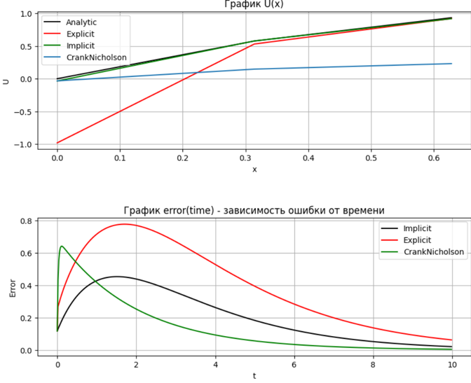

**Вывод по лабораторной работе**

Благодаря данной лабораторной работе, я приобрел знания в области численных методов для решения дифференциальных уравнений параболического типа: были исследованы различные методы решения начально-краевой задачи для дифференциального уравнения параболического типа, включая схему Кранка-Николсона, неявную и явную конечно-разностные методы, а также использование аналитического решения. Эксперименты позволили оценить точность и эффективность каждого метода.